Mục lục

DANH MỤC HÌNH ẢNH 2

Bài 1 : Các dạng điều chế AM để ghép kênh 3

Bài 2 : Thực hiện mô hình ghép kênh dùng kỹ thuật điều biên DSBSC (DSB Suppressed carrier AM) với 4 kênh data tự chọn có tần số 50Hz và 4 pha khác nhau. 4

Bài 3 : Thực hiện mô hình ghép, tách kênh dùng kỹ thuật điều tần FM với 5 kênh data tự chọn có tần số 20Hz và 5 pha khác nhau. 6

Bài 4 : Dựa trên mã nguồn đã có, phân chia time slot cho hai tín hiệu trên (sine–triangular) theo tỷ lệ 2 : 1 ở phía gửi và tách kênh theo đúng tỷ lệ để cho ra tín hiệu nguồn ban đầu. 12

DANH MỤC HÌNH ẢNH

Hình 1: 4 kênh data có tần số 50 Hz và các pha khác nhau, lần lượt: 0, pi/4, pi/2, ¾*pi 3

Hình 2: Biểu diễn 4 tín hiệu đầu vào 3

Hình 3: Tín hiệu sau khi điều chế 4

Hình 4: Tín hiệu sau khi ghép kênh 4

Hình 5: Mô hình simulink 5

Hình 6: Các tham số gốc của Demodulator 5

Hình 7: Chỉnh tham số FD giảm 10 lần 6

Hình 8: Chỉnh tham số FD tăng 10 lần 6

Hình 9: Các tham số gốc của Demodulator 7

Hình 10: Chỉnh tham số Hilbert = 240 7

Hình 11: Chỉnh tham số Hilbert = 320 8

Hình 12: Chỉnh tham số Hilbert = 8 8

Hình 13: Chỉnh tham số Hilbert = 20 9

Hình 14: Mô hình simulink 9

Hình 15: Kết quả của khối Baseband signal 10

Hình 16: Kết quả của khối Muxtiplexed signal 10

Hình 17: Kết quả của khối Demuxtiplexed signal 10

Hình 18: Tín hiệu đầu vào sử dụng để ghép kênh đồng bộ theo TDM 11

Hình 19: Tín hiệu tổng hợp sử dụng ghép kênh đồng bộ theo TDM 12

Hình 20: Dữ liệu được chia ra về từng nguồn nhận tương ứng 12

# : Các dạng điều chế AM để ghép kênh

|  |  |
| --- | --- |
| A3E | [hai dải biên](https://vi.wikipedia.org/w/index.php?title=D%E1%BA%A3i_hai_s%C3%B3ng_bi%C3%AAn&action=edit&redlink=1) và sóng mang đầy đủ - kiểu điều chế AM cơ bản |
| R3E | [đơn biên](https://vi.wikipedia.org/w/index.php?title=%C4%90i%E1%BB%81u_ch%E1%BA%BF_%C4%91%C6%A1n_bi%C3%AAn&action=edit&redlink=1) và [giảm một phần sóng mang](https://vi.wikipedia.org/w/index.php?title=Truy%E1%BB%81n_gi%E1%BA%A3m_s%C3%B3ng_mang&action=edit&redlink=1) |
| H3E | [đơn biên](https://vi.wikipedia.org/w/index.php?title=%C4%90i%E1%BB%81u_ch%E1%BA%BF_%C4%91%C6%A1n_bi%C3%AAn&action=edit&redlink=1) và sóng mang đầy đủ |
| J3E | [đơn biên triệt sóng mang](https://vi.wikipedia.org/w/index.php?title=Truy%E1%BB%81n_%C4%91%C6%A1n_bi%C3%AAn_tri%E1%BB%87t_s%C3%B3ng_mang&action=edit&redlink=1) |
| B8E | phát [dải biên độc lập](https://vi.wikipedia.org/w/index.php?title=D%E1%BA%A3i_bi%C3%AAn_%C4%91%E1%BB%99c_l%E1%BA%ADp&action=edit&redlink=1) |
| C3F | [dải biên còn sót](https://vi.wikipedia.org/w/index.php?title=D%E1%BA%A3i_bi%C3%AAn_c%C3%B2n_s%C3%B3t&action=edit&redlink=1) |
| Lincompex | kết hợp [bộ nén và bộ giãn](https://vi.wikipedia.org/w/index.php?title=B%E1%BB%99_n%C3%A9n_gi%C3%A3n&action=edit&redlink=1) |

# : Thực hiện mô hình ghép kênh dùng kỹ thuật điều biên DSBSC (DSB Suppressed carrier AM) với 4 kênh data tự chọn có tần số 50Hz và 4 pha khác nhau.

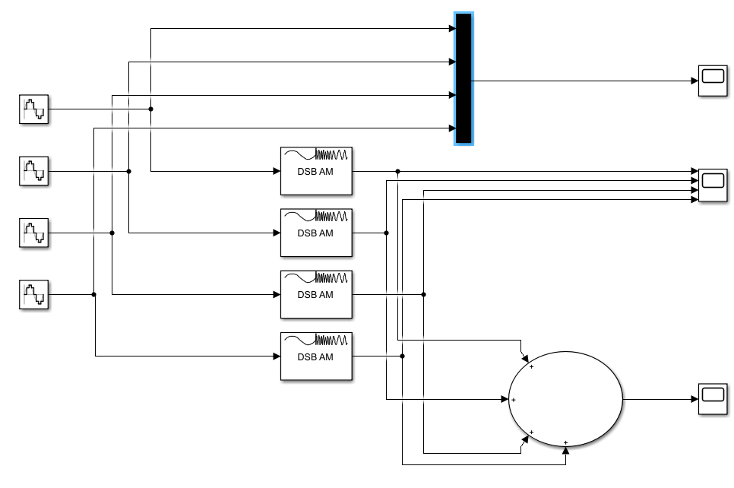

Hình : 4 kênh data có tần số 50 Hz và các pha khác nhau, lần lượt: 0, pi/4, pi/2, ¾*pi

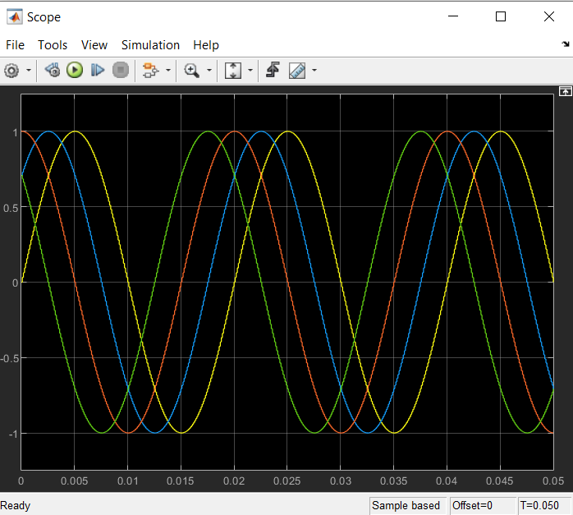

Hình : Biểu diễn 4 tín hiệu đầu vào

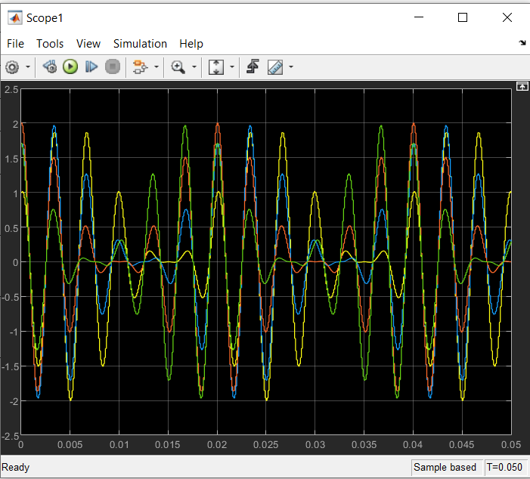

Hình : Tín hiệu sau khi điều chế

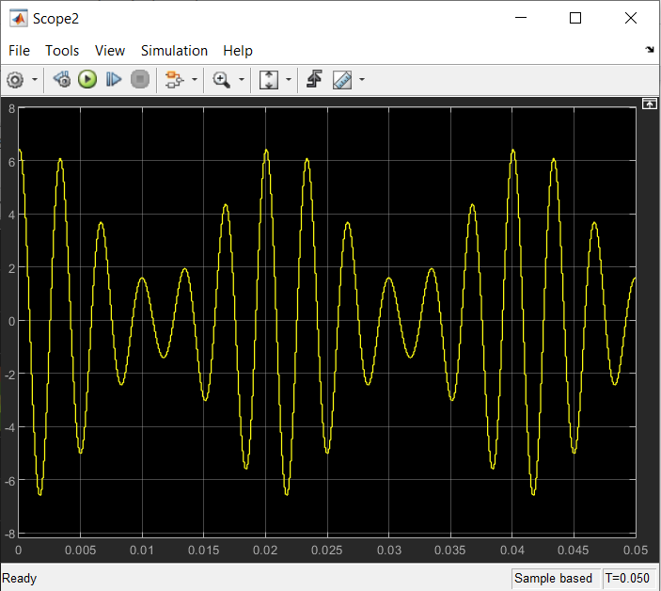

Hình : Tín hiệu sau khi ghép kênh

# : Thực hiện mô hình ghép, tách kênh dùng kỹ thuật điều tần FM với 5 kênh data tự chọn có tần số 20Hz và 5 pha khác nhau.

**1 ) Tham số FD của Demodulator**

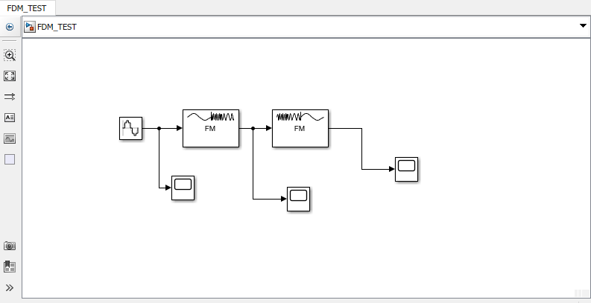

Hình : Mô hình simulink

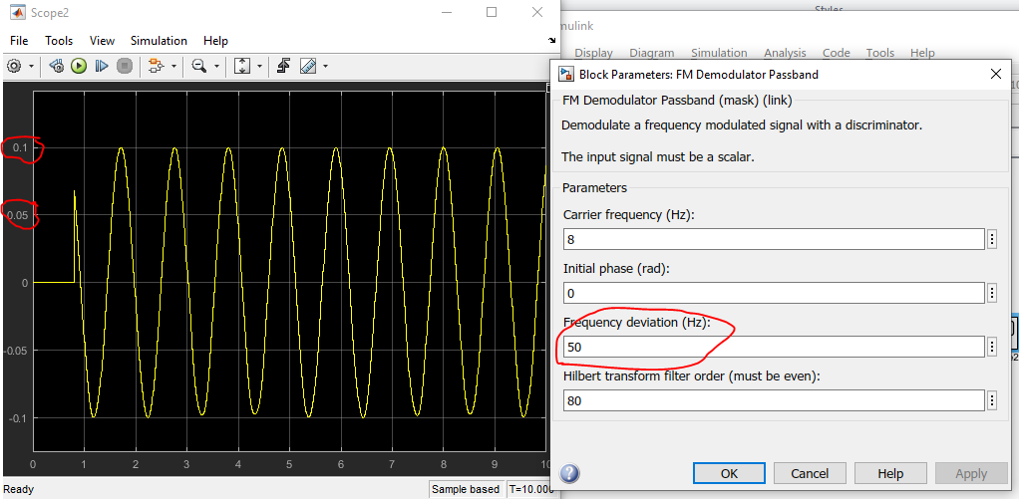

Hình : Các tham số gốc của Demodulator

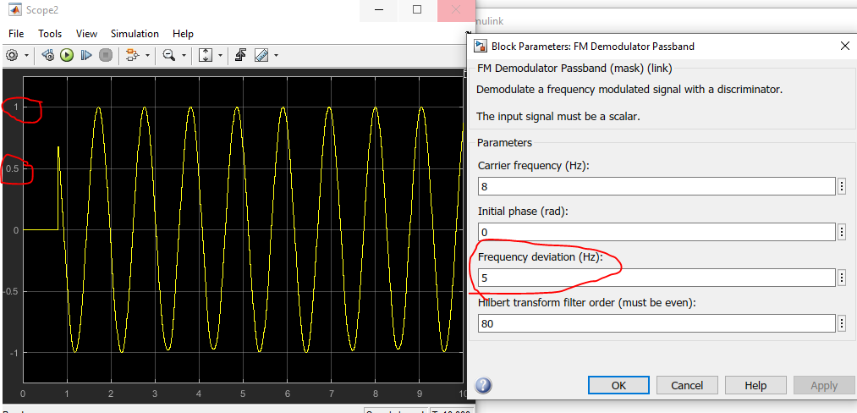

Hình : Chỉnh tham số FD giảm 10 lần

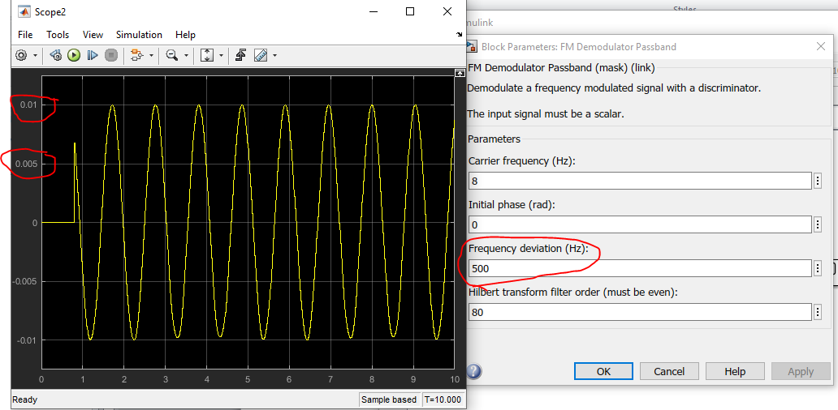

Hình : Chỉnh tham số FD tăng 10 lần

Nhận xét :

- Khi FD tăng gấp 10 lần thì tín hiệu có biên độ giảm 10 lần => Cảm giác hình sẽ nhỏ lại

- Khi FD giảm 10 lần thì tín hiệu có biên độ tăng 10 lần => Cảm giác hình sẽ to ra

**2)Tham số Hilbert**

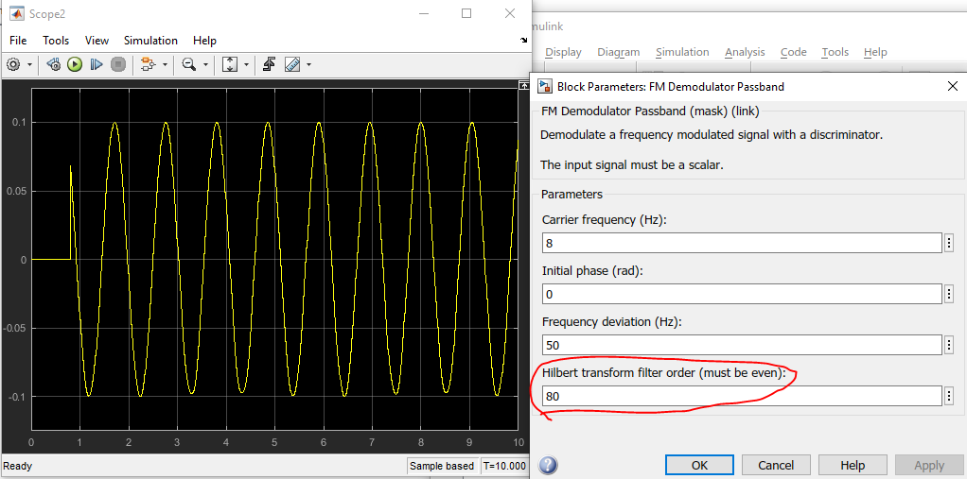

Hình : Các tham số gốc của Demodulator

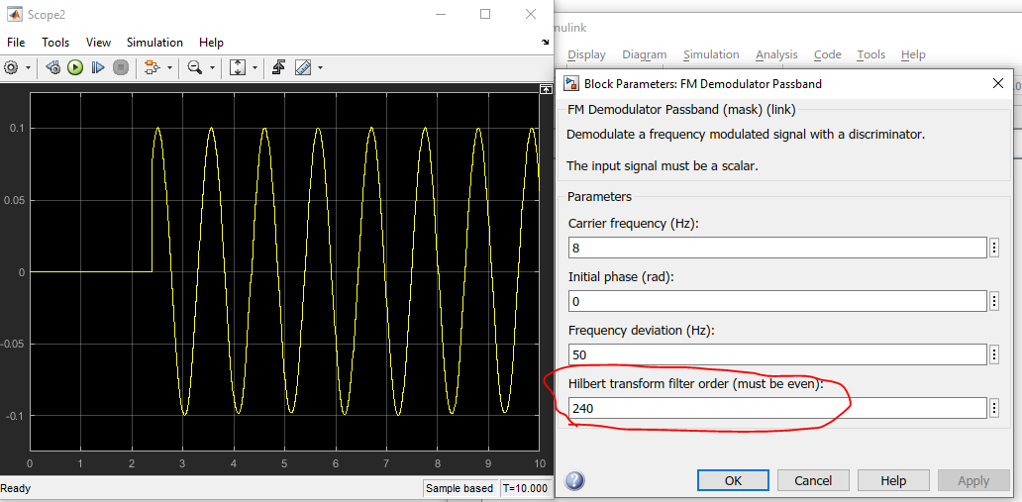

Hình : Chỉnh tham số Hilbert = 240

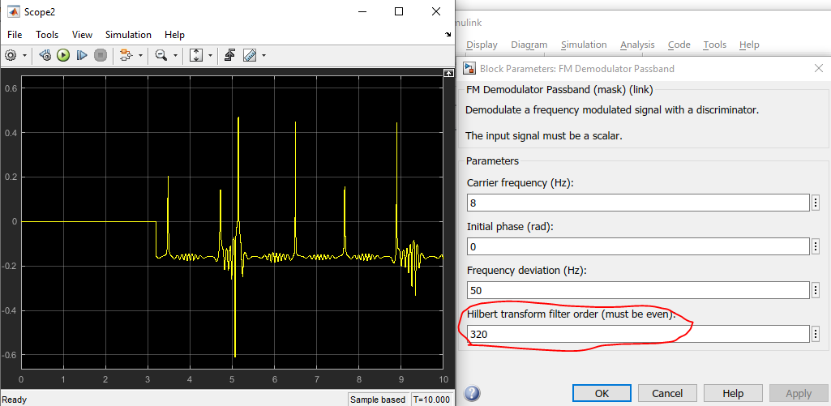

Hình : Chỉnh tham số Hilbert = 320

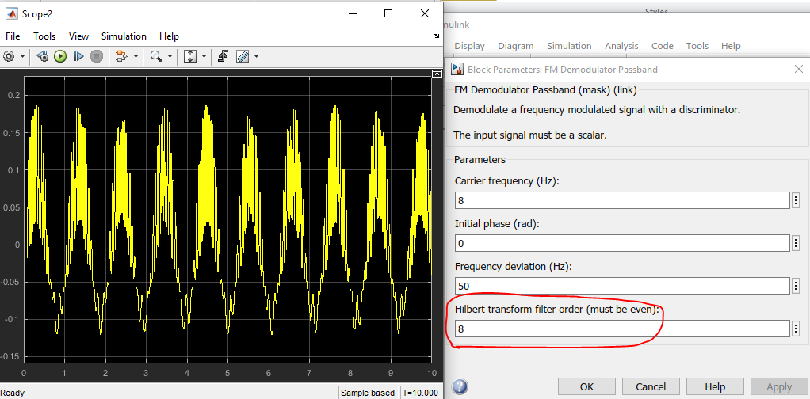

Hình : Chỉnh tham số Hilbert = 8

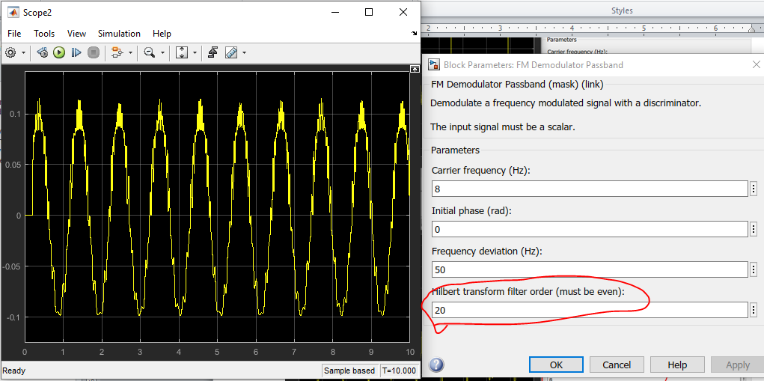

Hình : Chỉnh tham số Hilbert = 20

Nhận xét :

- Mỗi sóng sin thì có 1 ngưỡng Hilbert phù hợp

- Nếu mà vượt quá ngưỡng đó thì hình sẽ loạn xạ tùy vào khoảng cách gần vs ngưỡng Hilbert nghĩa là nếu mà con số Hilbert càng xa ngưỡng đó thì hình nó càng biến dạng rất nhiều so với hình ban đầu

- Nếu mà Hilbert càng lớn thì cái đường tuyến tính của nó sẽ kéo dài ra và mới bắt đầu vẽ tín hiệu

**3) Bài làm**

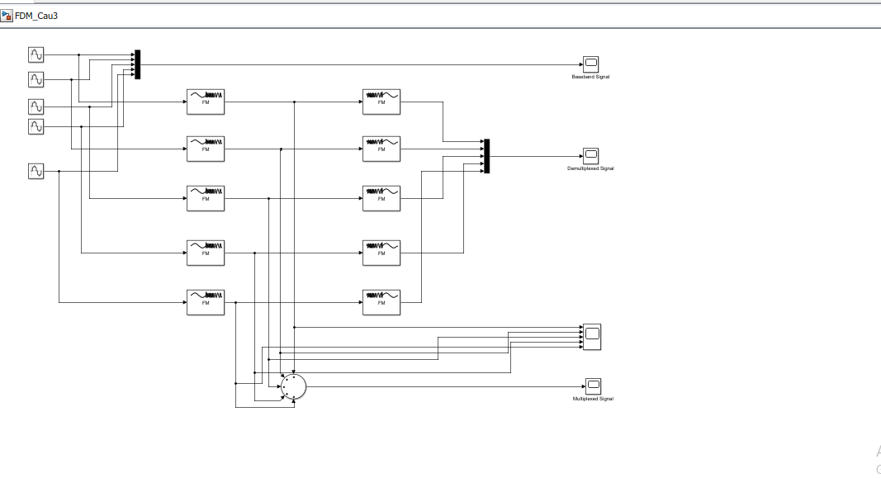

Hình : Mô hình simulink

Các sin block có tần số là 20HZ <=> 40*pi (rad/s) , 5 pha lần lượt là : 0 , pi/6 , -2*pi/6 , pi/3 , -2*pi/3

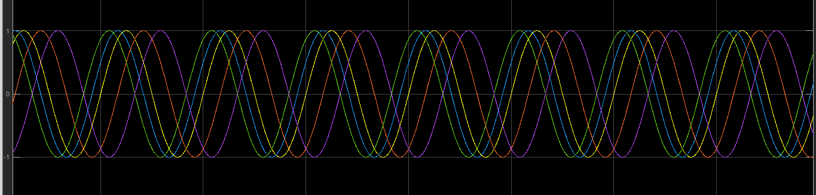

Hình : Kết quả của khối Baseband signal

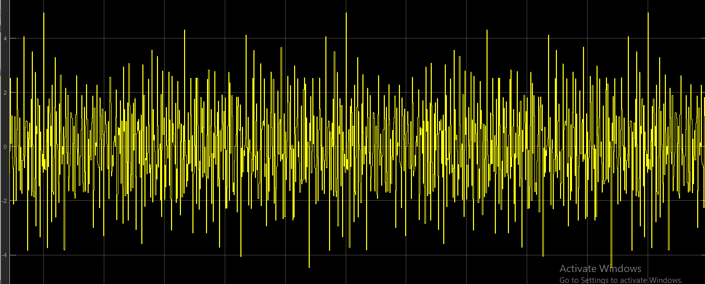

Hình : Kết quả của khối Muxtiplexed signal

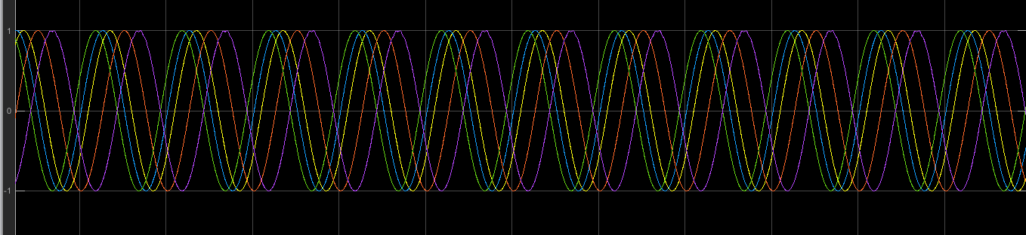

Hình : Kết quả của khối Demuxtiplexed signal

# : Dựa trên mã nguồn đã có, phân chia time slot cho hai tín hiệu trên (sine–triangular) theo tỷ lệ 2 : 1 ở phía gửi và tách kênh theo đúng tỷ lệ để cho ra tín hiệu nguồn ban đầu.

Dựa vào code trong file Matlab/Cau_4.m ta được kết quả như sau:

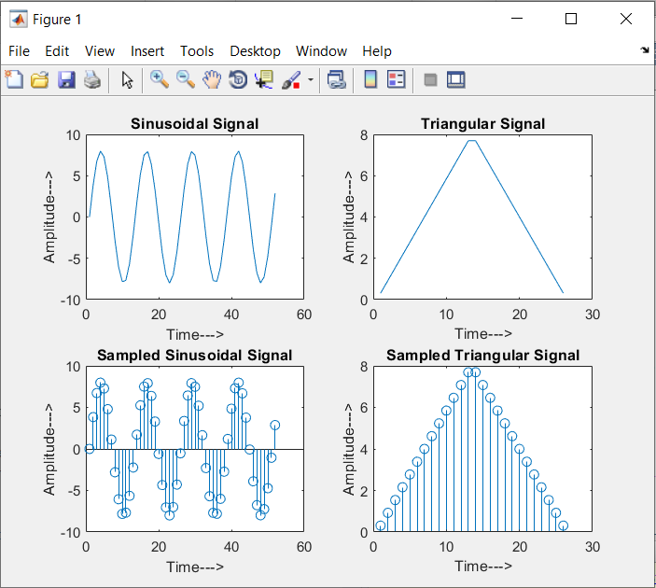

Hình : Tín hiệu đầu vào sử dụng để ghép kênh đồng bộ theo TDM

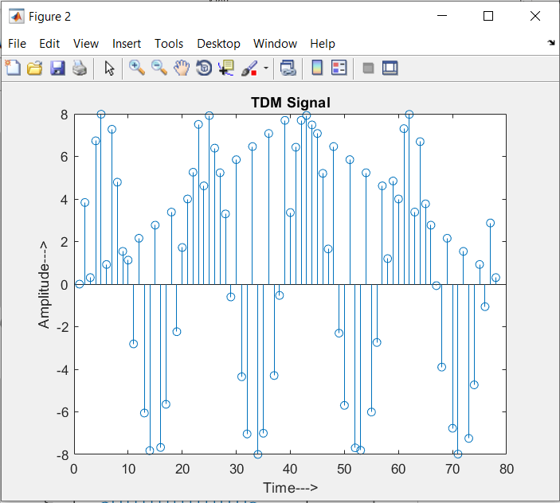

Hình : Tín hiệu tổng hợp sử dụng ghép kênh đồng bộ theo TDM

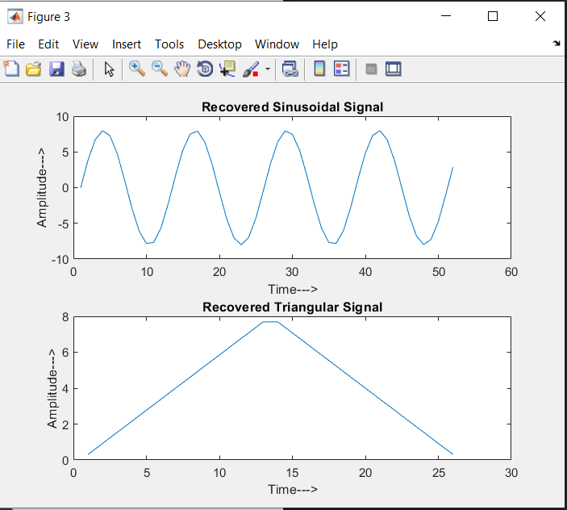

Hình : Dữ liệu được chia ra về từng nguồn nhận tương ứng